FTEM e date allenamenti
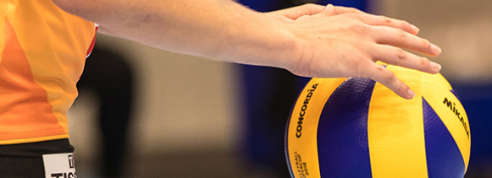
Gli allenamenti si svolgeranno:

Palestra delle SME di Pregassona,
via Terzerina, 6963 Pregassona

Gli allenamenti sono aperti a tutti,
ragazze e ragazzi

Anno di nascita dal 2006 (femminile) e 2005 (maschile) fino al 2009

Orario (09:00-16:00) suddiviso a gruppi.
Gli orari di inizio e fine per ogni gruppo, saranno comunicati ad inizio stagione e ad ogni allenamento. Siccome non siamo ancora a conoscenza del numero di partecipanti, del livello e dei vari gruppi femminili e maschili.
Da Maggio/Giugno a fine Agosto stiamo valutando la possibilità di fare allenamenti di beach.
Appena saremo in grado di dare delle indicazioni più dettagliate verranno comunicate sul sito www.ticinovolley.ch
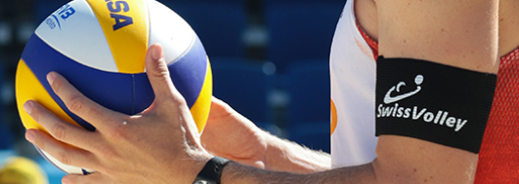
Responsabili ed allenatori sono:
Stefano Franscella
Responsabile e allenatore (F e M)
079 308 41 05 oppure ts@ticinovolley.ch

Antonio Mortati
Coordinatore e allenatore
079 138 15 56 oppure
ts@ticinovolley.ch

ALLENATORI:
Malpeli Roberto per il settore femminile
Noschese Alessandro per il settore maschile

ALLENAMENTI anno 2020
Settembre : 27
Ottobre : 10 / 24 / 25
Novembre : 15

: ISCRIZIONE entro il 18.11.2020 su ts@ticinovolley

: 21 / 22

: TEST PISTE previsto nelle date 28 e 29.11.2020
(programma da stabilire)

Dicembre : 05 / 06 / 20

ALLENAMENTI anno 2021
Gennaio : 04 / 05 / 06 / 24 / 30 / 31 Sportivi saluti
Febbraio : 06 / 20 / 21
Marzo : 06 / 07 / 27
Aprile : 10 / 11 / 24 / 25
Maggio : 22 / 23 / 29
Giugno : 12 / 13

